Національний університет «Полтавська політехніка імені Юрія Кондратюка»

Навчально-науковий інститут інформаційних технологій та робототехніки

Кафедра

Кафедра комп'ютерних та інформаційних технологій і систем

**Розрахункова графічна робота**

з дисципліни: «Web-програмування»

на тему: «Розробка інформаційного порталу «Кафедра комп’ютерних інформаційних технологій закладу вищої освіти»

Виконав:

Студент групи 101-ТК

Аврамко Станіслав Юрійович

Викладач:

Здоренко Юрій Миколайович

Полтава 2024

# АНОТАЦІЯ

**розрахункової графічної роботи на тему:**

«Розробка інформаційного порталу «Кафедра комп’ютерних інформаційних технологій закладу вищої освіти»

Розробка інтернет-порталу для кафедри комп’ютерних інформаційних технологій закладу вищої освіти є складним та важливим завданням. Цей проект передбачає створення веб-сайту, який буде відображати актуальну інформацію про кафедру, її діяльність, освітні програми, наукові досягнення, а також буде забезпечувати зручний інтерфейс для користувачів.

З використанням HTML, CSS та JavaScript, наша команда розробників планує створити веб-портал, який буде надійним джерелом інформації для студентів, викладачів, аспірантів та всіх зацікавлених осіб. Портал буде включати такі функціональні можливості, як:

**Футер з контактною інформацією та посиланнями**: Футер буде містити інформацію про адресу та контактні дані кафедри, а також посилання на соціальні мережі та інші корисні ресурси.

**Галерея зображень**: Веб-портал буде включати галерею зображень, яка дозволить користувачам переглядати фотографії з наукових заходів, лекцій, студентських проектів та інших подій, пов'язаних з кафедрою.

**Слайдер із заголовками новин та подій**: Для відображення актуальних новин та подій кафедри, на сайті буде використовуватися слайдер, який автоматично перемикається між різними заголовками та зображеннями.

**Адаптація під мобільні пристрої**: Враховуючи зростаючу популярність мобільних пристроїв, веб-портал буде повністю адаптований під різні розміри екранів, щоб забезпечити зручний та приємний користувальницький досвід для всіх користувачів.

Цей проект має на меті створити привабливий та інформативний інтернет-портал, який буде служити важливим ресурсом для всіх зацікавлених учасників освітнього процесу на кафедрі комп’ютерних інформаційних технологій.

Зміст

АНОТАЦІЯ 2

ПЕРЕЛІК УМОВНИХ ПОЗНАЧЕНЬ 3

ВСТУП 4

РОЗДІЛ 1 5

АНАЛІЗ ЗАВДАННЯ 5

РОЗДІЛ 2 8

ПРОЕКТУВАННЯ ТА ОСОБЛИВОСТІ РОЗРОБКИ 8

2.3. Розробка та реалізація функціональних компонент користувальницького інтерфейсу. 12

12 16

РОЗДІЛ 3 16

ОСОБЛИВОСТІ ВИКОРИСТАННЯ РОЗРОБЛЕНОГО ДОДАТКУ 16

3.1. Порядок використання порталу 16

ВИСНОВКИ 22

СПИСОК ВИКОРИСТАНИХ ДЖЕРЕЛ 23

ДОДАТОК А 24

Лістинг програмного коду 24

# ПЕРЕЛІК УМОВНИХ ПОЗНАЧЕНЬ

HTML (HyperText Markup Language): HTML - це стандартна мова розмітки для створення і відображення веб-сторінок у веб-браузері. Вона використовується для визначення структури та змісту веб-сторінки за допомогою елементів та їх атрибутів.

CSS (Cascading Style Sheets): CSS - це мова стилів, яка використовується для оформлення і форматування веб-сторінок. Вона визначає зовнішній вигляд елементів HTML, таких як кольори, шрифти, розміри та розташування.

JS (JavaScript): JavaScript - це мова програмування, яка використовується для створення динамічних інтерактивних веб-сторінок. Вона дозволяє додавати функціональність до веб-сторінок, змінювати їх зміст і реагувати на події користувача.

MS Visual Studio Code: Microsoft Visual Studio Code (VS Code) - це безкоштовний текстовий редактор інтегрованого середовища розробки (IDE), який використовується для розробки програмного забезпечення. Він підтримує різні мови програмування та має велику кількість розширень для покращення продуктивності розробки.

GitHub: GitHub - це веб-платформа для спільного розроблення програмного забезпечення з використанням системи контролю версій Git. Вона надає хмарне зберігання для проектів, інструменти для керування проектами та спільної роботи, а також функції для відслідковування змін та управління кодом.

Бібліотека jQuery: jQuery - це швидка, легка та потужна бібліотека JavaScript, яка спрощує взаємодію з HTML-документами, обробку подій, анімації та взаємодію з сервером за допомогою AJAX. Вона працює на більшості сучасних браузерах і спрощує розробку веб-сторінок з використанням JavaScript.

# ВСТУП

Мета створення порталу "Кафедра комп’ютерних інформаційних технологій" полягає в наданні користувачам доступу до інформації про діяльність кафедри, її освітні програми, наукові досягнення, викладацький склад та інші аспекти її діяльності. Основні мети створення порталу включають:

**Інформаційна підтримка**: Забезпечення доступу до повної та актуальної інформації про освітні програми, наукові дослідження, заходи та події, що відбуваються на кафедрі.

**Комуникація та зв'язок**: Створення платформи для зручного обміну інформацією між кафедрою, студентами, викладачами та іншими зацікавленими сторонами.

**Пропаганда досягнень**: Презентація досягнень кафедри в галузі освіти, науки та досліджень для привертання уваги студентів, науковців і партнерів.

**Підтримка адаптивності**: Забезпечення оптимізації веб-сторінки для перегляду на різних пристроях, включаючи комп'ютери, смартфони та планшети, для максимального зручності користувачів.

**Просування прозорості**: Забезпечення прозорості в діяльності кафедри, шляхом публікації інформації про програми, плани, результати та відгуки користувачів.

# РОЗДІЛ 1

# АНАЛІЗ ЗАВДАННЯ

1.1 Постанова задачі

Завдання передбачає розробку інтернет-порталу для "Кафедри комп’ютерних інформаційних технологій" закладу вищої освіти. Цей портал має стати центральною інформаційною платформою для студентів, викладачів, науковців та всіх, хто цікавиться діяльністю кафедри.

**Постановка задач:**

**Розробка інтерфейсу:** Створити зручний та естетичний інтерфейс, що забезпечить зручну навігацію та доступ до всієї інформації про кафедру.

**Розділи та функціонал:** Реалізувати розділи для освітніх програм, викладацького складу, наукових досягнень, новин та інших ключових аспектів діяльності кафедри. Забезпечити можливість швидкого та зручного оновлення інформації через адміністративний інтерфейс.

**Адаптація під різні пристрої:** Оптимізувати інтернет-портал для перегляду на різних пристроях, включаючи комп'ютери, смартфони та планшети. Забезпечити адаптивний дизайн, щоб забезпечити оптимальний вигляд та функціональність на будь-яких пристроях.

**Взаємодія з користувачами:** Забезпечити можливість взаємодії користувачів з порталом через форми зворотнього зв'язку, коментарі, а також через соціальні мережі. Забезпечити можливість відправлення запитань, отримання відповідей та обміну інформацією.

**Інтеграція медіа-ресурсів:** Додати фотографії, відео та інші медіа-ресурси, які відображають життя та діяльність кафедри. Це можуть бути фотографії з конференцій, лекцій, лабораторних робіт, а також відеозаписи виступів та презентацій.

**Вхідні дані:**

**Інформація про освітні програми:** Перелік програм, опис кожної програми, перелік предметів, вимоги та умови вступу.

**Список викладачів:** Біографії викладачів, їхні кваліфікації, досвід роботи, перелік курсів, які вони ведуть.

**Новини та оголошення:** Актуальні новини та оголошення про події на кафедрі, результати наукових досліджень, анонси лекцій та конференцій.

**Медіа-ресурси:** Фотографії, відео, аудіо та інші медіа-ресурси, які відображають різноманітні аспекти діяльності кафедри.

**Інша інформація:** Будь-яка додаткова інформація, яка може бути корисною для користувачів порталу, наприклад, контактні дані, розклад роботи, результати наукових досліджень тощо.

**Футер:** Важливою частиною інтернет-порталу буде футер, де будуть розміщені посилання на соціальні мережі, контактна інформація, правила користування та інші корисні ресурси.

**Галерея картинок:** Для візуального представлення робіт студентів, подій кафедри та інших важливих моментів буде розроблена галерея картинок. Це дозволить користувачам отримати наочне уявлення про життя кафедри та подій, які відбуваються на ній.

**Слайдер:** На головній сторінці буде розміщений слайдер, який презентуватиме ключову інформацію, актуальні новини та оголошення. Слайдер дозволить привернути увагу користувачів до важливих подій та інформації.

**Адаптація під мобільний застосунок:** Для забезпечення комфортного перегляду порталу на мобільних пристроях буде реалізована адаптивна версія. Це дозволить користувачам отримати доступ до усіх функцій та інформації навіть на смартфоні або планшеті, забезпечивши зручність та доступність в будь-який час та в будь-якому місці.

**Особливості:**

**Інтерактивність:** Створення порталу з функціоналом взаємодії користувачів з контентом, коментуванням та обміном інформацією.

**Оновлення в реальному часі:** Можливість швидкого оновлення контенту порталу через адміністративний інтерфейс без необхідності втручання програмістів.

**Багатомовність:** Підтримка різних мов для забезпечення доступності користувачам з різних країн та регіонів.

**Інтеграція з соціальними мережами:** Можливість легкого поширення контенту порталу через соціальні мережі та інші платформи.

**Кросплатформеність:** Забезпечення сумісності з різними браузерами та операційними системами для забезпечення максимального охоплення аудиторії.

**Відкритість та доступність:** Приділення уваги створенню відкритого та доступного середовища для отримання інформації та взаємодії з кафедрою.

**Висновок:** Створення інтернет-порталу для кафедри комп'ютерних інформаційних технологій закладу вищої освіти є важливим кроком у забезпеченні зручного та доступного середовища для студентів, викладачів та всіх зацікавлених осіб. Використання HTML, CSS та JavaScript разом із рядом інших технологій дозволить створити інтерактивний, інформативний та зручний у використанні ресурс, який відповідає сучасним стандартам та вимогам користувачів. Основні функції порталу включатимуть у себе представлення навчальних програм, актуальних новин, галерею фото та багато іншого. Важливою складовою буде адаптація до мобільних пристроїв, що забезпечить доступність та комфортність використання незалежно від типу пристрою.



# РОЗДІЛ 2

# ПРОЕКТУВАННЯ ТА ОСОБЛИВОСТІ РОЗРОБКИ



2.1 Проектування структури проекту

Проектування інформаційного порталу для кафедри комп'ютерних інформаційних технологій є складним та відповідальним процесом, що передбачає ретельне вивчення потреб користувачів та врахування їхніх очікувань. Основною метою проектування є створення структурованого, зручного та логічного інтерфейсу, який забезпечить ефективний доступ до інформації та послуг, що надаються кафедрою.

Під час проектування структури інформаційного порталу розглядаються такі аспекти:

**Аналіз потреб користувачів:** Визначення цільової аудиторії та її потреб у інформації є першочерговим завданням. Аналізуються вимоги студентів, викладачів, аспірантів та інших зацікавлених осіб.

**Створення структури:** На основі отриманих даних визначається структура порталу, яка включає розділи, підрозділи та основні функціональні блоки. Кожен розділ повинен бути логічно впорядкованим та забезпечувати швидкий доступ до необхідної інформації.

**Навігація:** Ефективна система навігації допоможе користувачам швидко знаходити потрібну інформацію. Розглядаються варіанти розміщення меню, пошукової системи та інших елементів навігації.

**Взаємодія з користувачем:** При проектуванні звертають увагу на зручність взаємодії з користувачем, використання інтерактивних елементів, форм та інших інструментів, які полегшують отримання необхідної інформації.

**Адаптивність:** З урахуванням різноманітності пристроїв, які використовуються для доступу до інтернету, розробляється адаптивний дизайн, що забезпечує зручне відображення порталу на будь-яких пристроях, включаючи смартфони та планшети.

Проектування структури інформаційного порталу - це важливий етап, що передує розробці, і відповідальність за правильне його виконання забезпечує успішну подальшу реалізацію проекту.



2.2 Розробка адаптивного дизайну

У попередньому сайті кафедри комп'ютерних інформаційних технологій використовувався адаптивний дизайн, що дозволяв забезпечити зручне відображення інформації на різних пристроях, таких як комп'ютери, ноутбуки, смартфони та планшети. Для цього були використані такі методи:

**Медіазапити (Media Queries):** Цей метод дозволяє змінювати стилі елементів в залежності від характеристик екрану пристрою, таких як ширина екрану, висота екрану, розмір пристрою тощо. Завдяки медіазапитам, розробники можуть забезпечити оптимальне розташування та відображення контенту на різних пристроях.

**Гнучкі контейнери (Flexbox) та сітки (Grid):** Використання гнучких контейнерів та сіток дозволяє легко створювати адаптивні макети, що підлаштовуються під різні розміри екрану. За допомогою Flexbox та Grid можна ефективно організувати розміщення блоків контенту на сторінці та забезпечити їх коректне відображення на будь-якому пристрої.

**Мобільно-перша стратегія (Mobile-First):** Застосування принципу мобільно-першого дизайну дозволяє спроектувати та розробити сайт, починаючи з мобільної версії, а потім поступово додавати функціональність та адаптувати дизайн під більші екрани. Цей підхід забезпечує оптимальне відображення сайту на всіх типах пристроїв.

Застосування цих методів дозволило забезпечити користувачам комфортний та зручний доступ до інформації незалежно від типу пристрою, що вони використовують.

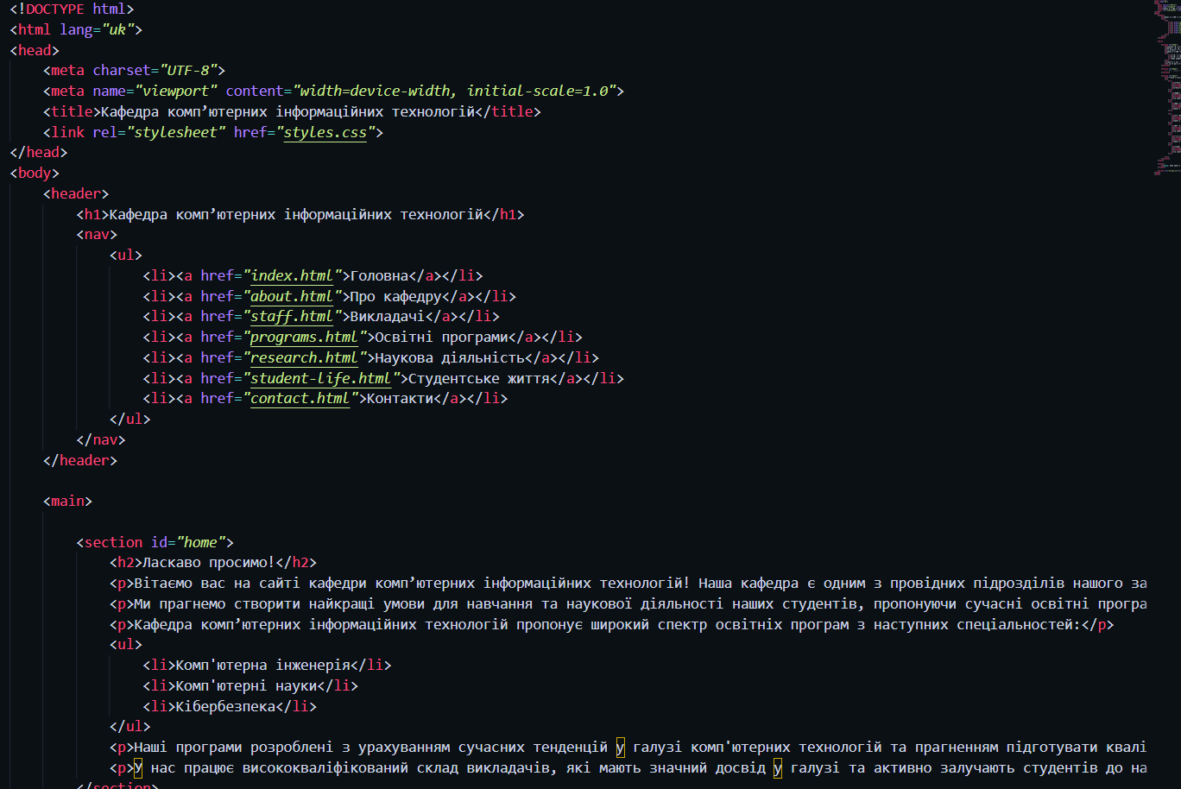

Рисунок 2.2.1 – код головної сторінки

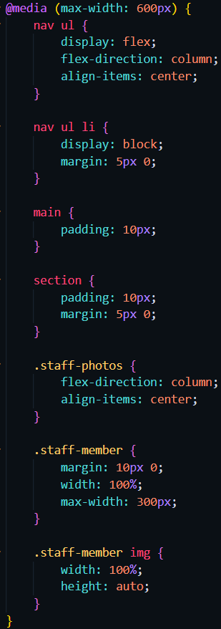

Рисунок 2.2.2 – Застосування медіа-запитів

За допомогою медіа-запитів були реалізовані адаптивні компоненти інформаційного порталу, такі як розташування елементів, шрифти, розміри зображень та інші стилі (Рисунок 2.2.3-2.2.4). Це дозволить користувачам зручно переглядати та використовувати портал на будь-якому пристрої, незалежно від його розміру екрану.

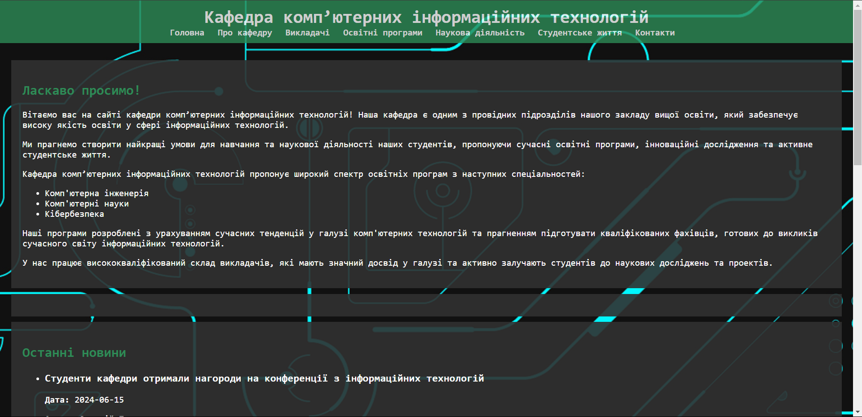

Рисунок 2.2.3 – Десктопна версія веб-сторінки

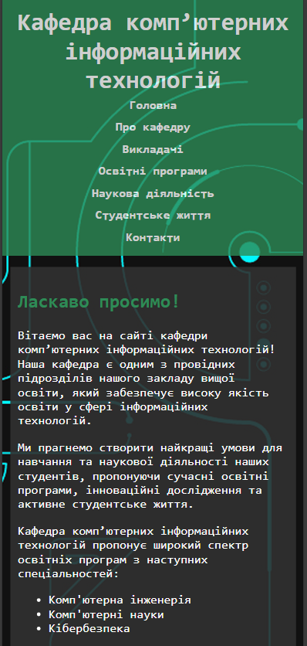

Рисунок 2.2.4 - Мобільна версія веб-сторінки

2. 3. Розробка та реалізація функціональних компонент користувальницького інтерфейсу.

На кожній сторінці інформаційного порталу наявна шапка веб-сторінки (Рисунок 2.3.1), яка включає логотип та навігаційне меню. Перехід на інші сторінки реалізований за допомогою гіперпосилань, які мають зазначені елементи.



Рисунок 2.3.1 - Шапка веб-сторінки

Також за допомогою мови програмування JS та CSS було розроблене випадне навігаційне меню для мобільної версії веб-додатку (Рисунок 2.3.2-2.3.3).

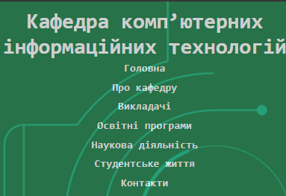

Рисунок 2.3.2 - Навігаційне меню

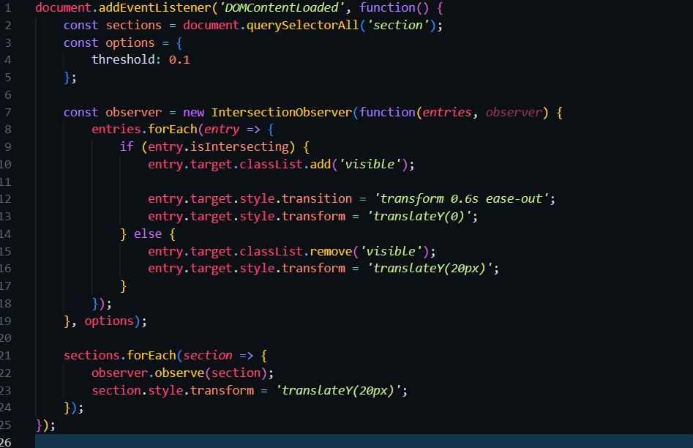

Рисунок 2.3.3 – JS-код

На сторінці «Студентське життя» розміщено слайдер, також реалізований з використанням CSS та JS (Рисунок 2.3.4-2.3.5).

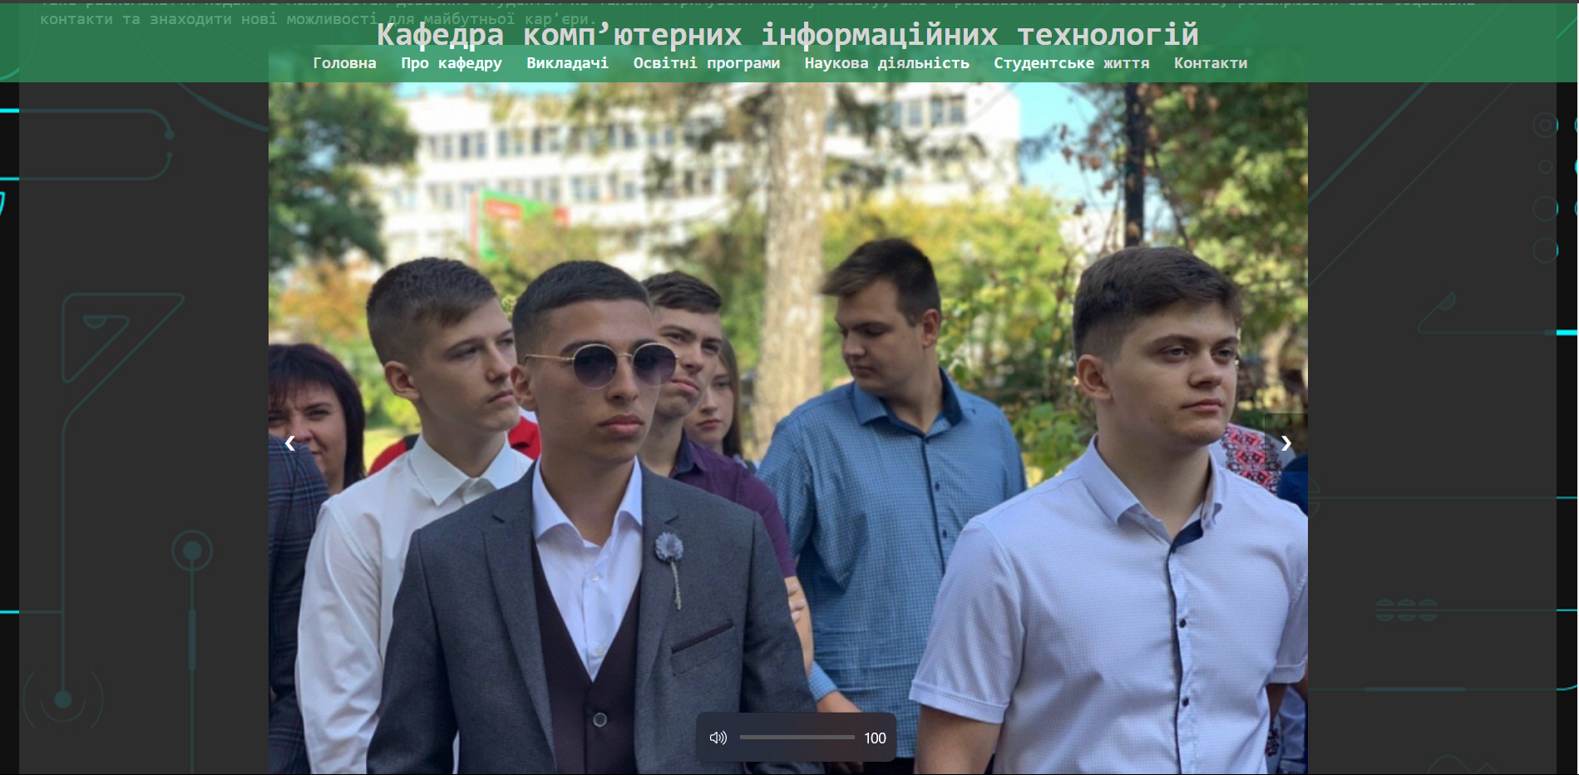Рисунок 2.3.4 - Слайдер

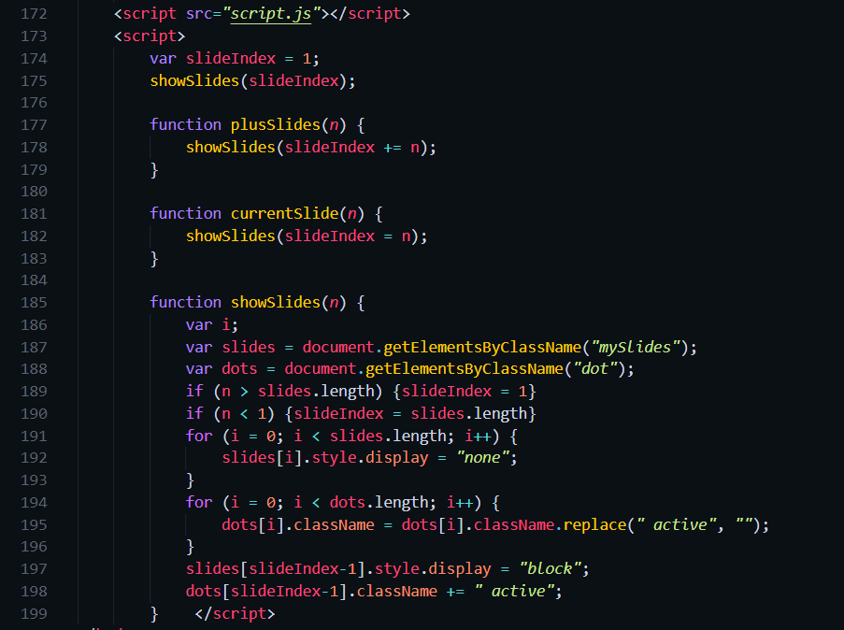

Рисунок 2.3.5 – JS-код

Підвал сайту має стандартний вигляд як у багатьох різних веб-ресурсів. (Рисунок 2.3.6).



Рисунок 2.3.6 - Підвал веб-сайту

Висновок:

В ході написання коду та додавання різних технологій до сайту кафедри комп'ютерних інформаційних технологій було використано широкий спектр інструментів та методів для забезпечення оптимального відображення, функціональності та користувацького досвіду. Використання HTML, CSS та JavaScript дозволило створити структуру, оформлення та динамічні ефекти на сторінках сайту. Застосування бібліотеки jQuery дозволило легко впровадити анімації та ефекти на сайті без зайвого коду. Використання адаптивного дизайну та медіазапитів забезпечило коректне відображення сайту на різних пристроях, забезпечуючи зручний доступ до інформації для користувачів на будь-якому пристрої. Такий підхід дозволяє створити сучасний та користувацько-орієнтований інтернет-портал, що задовольняє потреби користувачів та відповідає вимогам сучасного веб-розвитку.

# 

# РОЗДІЛ 3

# ОСОБЛИВОСТІ ВИКОРИСТАННЯ РОЗРОБЛЕНОГО ДОДАТКУ

3. 1. Порядок використання порталу

Розроблений додаток має кілька особливостей, які визначають його використання:

По-перше, додаток забезпечує повну функціональність, що означає, що користувачі можуть отримати доступ до всієї необхідної інформації про кафедру комп'ютерних інформаційних технологій без обмежень.

Друга особливість полягає в адаптивному дизайні, який робить додаток зручним для використання на будь-яких пристроях, включаючи мобільні пристрої.

Додаток також має зручну навігацію, яка дозволяє користувачам швидко знаходити потрібну інформацію завдяки зручному меню навігації.

За допомогою JavaScript і бібліотеки jQuery додаток отримує динамічні ефекти, такі як анімації та плавні переходи, що покращують користувацький досвід.

Крім того, код додатка написаний з використанням модульної структури, що робить його більш гнучким для розширення та підтримки у майбутньому.

І, нарешті, використання сучасних технологій, таких як HTML, CSS, JavaScript та бібліотека jQuery, дозволяє створювати ефективні та сучасні веб-додатки.

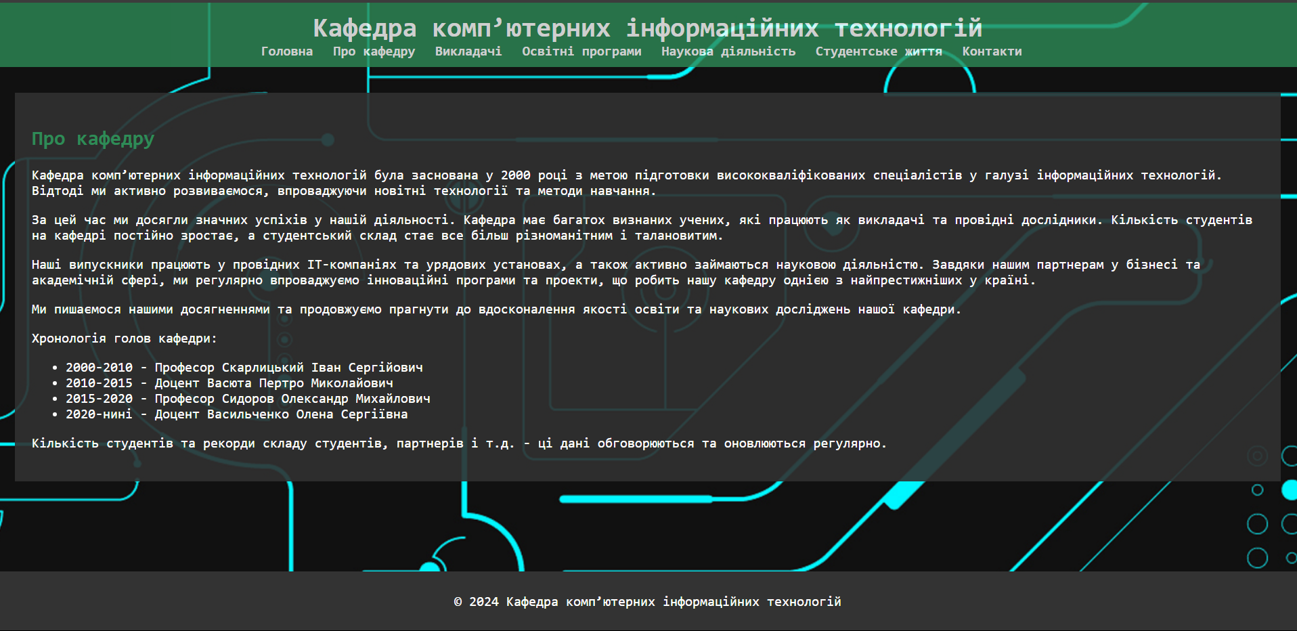

Рисунок 3.1.1 – Сторінка «Про кафедру»

На сторінці "Викладачі" користувач має можливість переглянути інформацію про склад викладачів та їх інформацію (Рисунок 3.1.2).

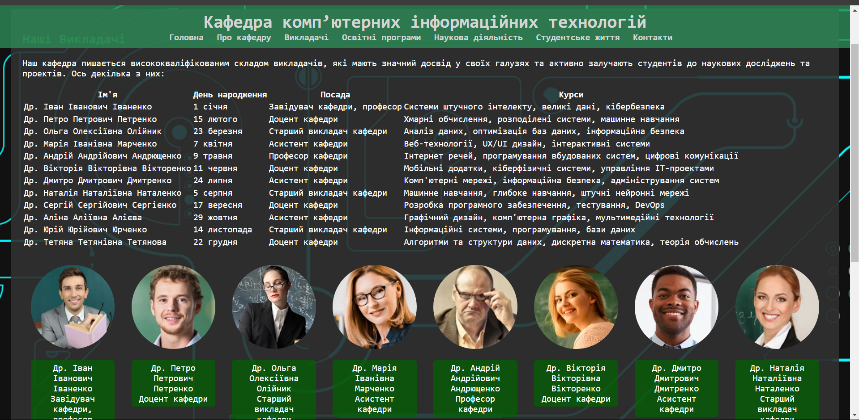

Рисунок 3.1.2 – Викладачі кафедри

На сторінці "Викладачі" користувачу наданий перелік портретів викладачів кафедри (Рисунок 3.1.3).

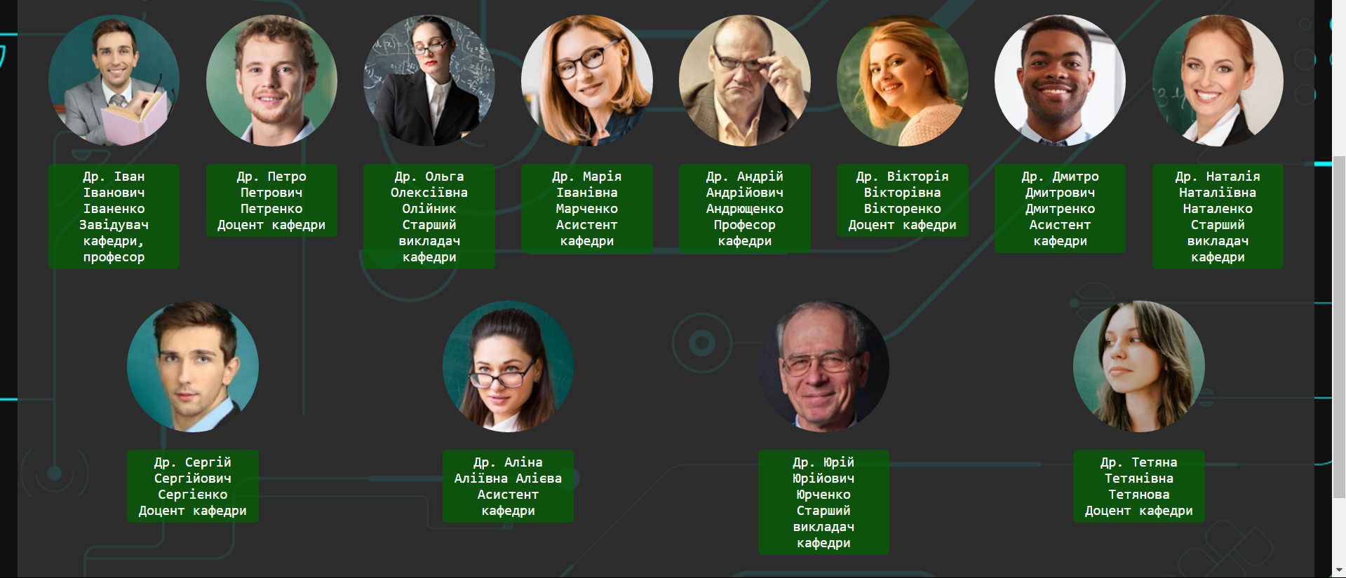

Рисунок 3.1.3 - Галерея картинок

Розділ "Новини" містить повний список новин університету, які відображаються у вигляді заголовків та коротких описів (Рисунок 3.1.4).

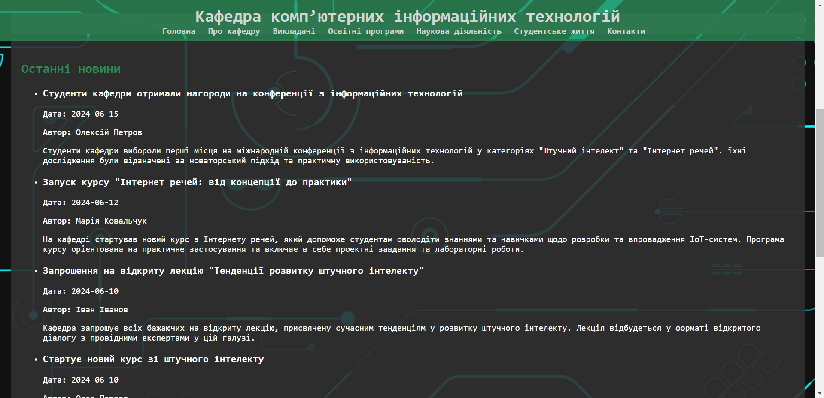

Рисунок 3.1.4 – Новини на головній сторінці

У розділі "Контакти" користувач знайде контактну інформацію та може переглянути карту Google, де буде відображено розташування університету (Рисунок 3.1.5).

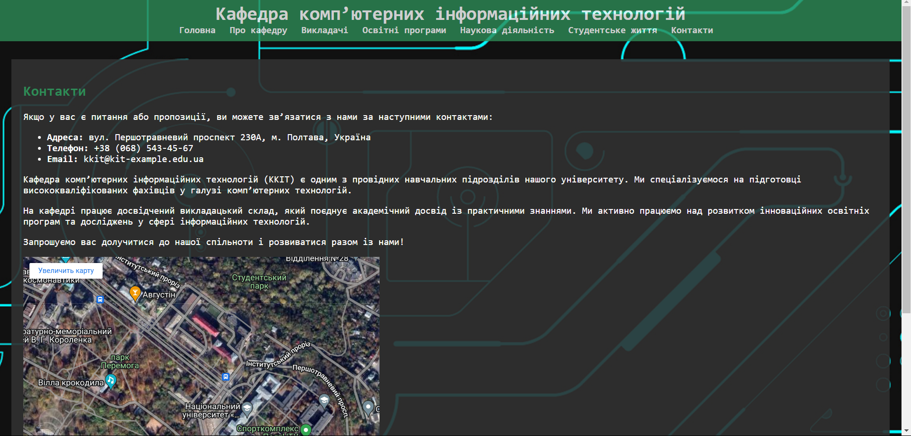

Рисунок 3.1.5 - "Контакти"

Сторінка "Студентське життя" на нашому веб-порталі присвячена різноманітним аспектам студентського життя на кафедрі комп'ютерних інформаційних технологій. Вона є важливим розділом для наших студентів, де вони можуть знайти корисну інформацію, заходи та ресурси, які допоможуть їм відчути себе частиною академічної спільноти та розкрити свій потенціал не лише в навчанні, а й у позаакадемічних сферах.

На цій сторінці студенти можуть знайти різноманітні інформаційні ресурси, що допомагають в їхньому навчанні та підготовці до кар'єри в області комп'ютерних наук та інформаційних технологій. Тут розміщені посилання на важливі матеріали, лекції та практичні завдання, що стосуються їхньої освіти та професійного розвитку.

Крім того, сторінка "Студентське життя" є платформою для спілкування та співпраці між студентами. Вона містить розділи для обговорення актуальних питань, організації студентських заходів, а також можливостей для співпраці над проектами та дослідженнями.

Наша мета - створити простору та динамічну спільноту студентів, яка активно залучається до навчання, наукової роботи та соціального життя на кафедрі. Сторінка "Студентське життя" відображає нашу відданість підтримці та розвитку студентського середовища, щоб кожен студент міг досягти успіху та відчувати себе частиною нашої академічної спільноти. (Рисунок 3.1.6-3.1.7).

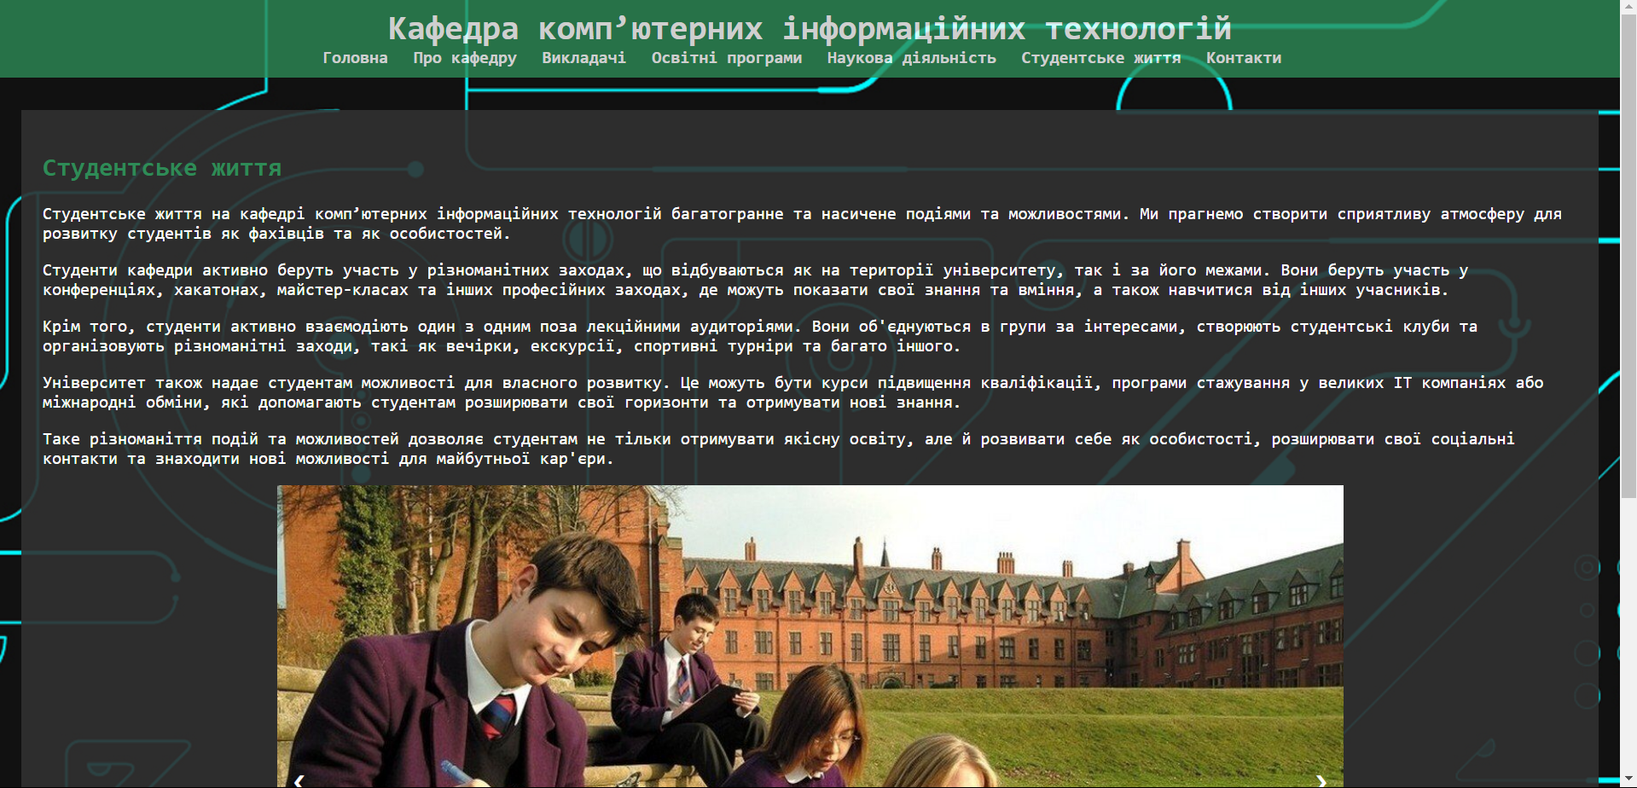

Рисунок 3.1.6 - ''Студентське життя''

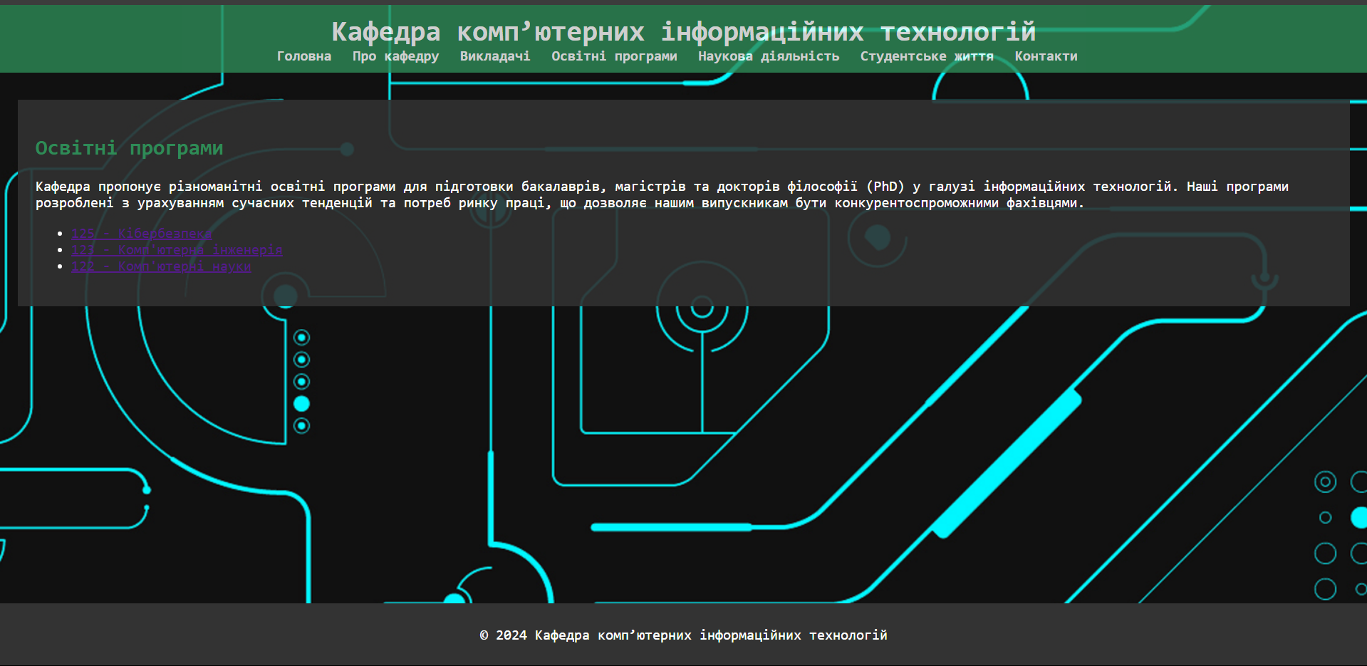

Рисунок 3.1.7 – Освітні програми



Висновок

Висновок переваг розробленого додатку полягає в його здатності забезпечити ефективний доступ до інформації про кафедру комп’ютерних інформаційних технологій.

Дана платформа надає користувачам можливість швидкого знаходження необхідної інформації, включаючи актуальні новини, освітні програми, інформацію про викладачів та студентське життя. Крім того, завдяки адаптивному дизайну, сайт зручно переглядається на різних пристроях, що робить його доступним для широкого кола користувачів. Такий підхід дозволяє покращити сприйняття інформації та забезпечити зручність користування порталом для всіх зацікавлених сторін.

# ВИСНОВКИ

У результаті роботи над даним сайтом було досягнуто важливих цілей щодо створення функціональної та естетично залучної платформи для кафедри комп’ютерних інформаційних технологій. Шлях досягнення цих цілей включав в себе розробку адаптивного дизайну, використання різних технологій, таких як HTML, CSS, JavaScript та бібліотека jQuery, а також врахування вимог користувачів щодо функціональності та доступності інформації.

Під час проектування структури інформаційного порталу було узгоджено важливі аспекти, такі як зручність навігації, доступність інформації та відповідність дизайну вимогам користувачів. Додавання різних розділів, таких як "Освітні програми", "Наукова діяльність" та "Студентське життя", забезпечило повноту представлення діяльності кафедри.

Робота над проектом демонструє не лише технічну експертизу, а й здатність до комунікації та врахування потреб користувачів. Крім того, використання адаптивного дизайну зробило сайт доступним для користувачів на різних пристроях, що підвищує його корисність та зручність використання.

У цілому, створений сайт став важливим інформаційним ресурсом для студентів, викладачів та інших зацікавлених сторін, що відображає діяльність кафедри комп’ютерних інформаційних технологій в університеті.



# СПИСОК ВИКОРИСТАНИХ ДЖЕРЕЛ

1. Bootstrap [Електронний ресурс] // Офіційний веб-сайт Bootstrap. – Режим доступу до ресурсу: <https://getbootstrap.com/>.
2. JavaScript (JS) [Електронний ресурс] // Mozilla Developer Network. – Режим доступу до ресурсу: <https://developer.mozilla.org/en-US/docs/Web/JavaScript>.
3. Microsoft Visual Studio Code (MS VS Code) [Електронний ресурс] // Офіційний веб-сайт Microsoft Visual Studio Code. – Режим доступу до ресурсу: <https://code.visualstudio.com/>.
4. GitHub [Електронний ресурс] // Офіційний веб-сайт GitHub. – Режим доступу до ресурсу: <https://github.com/>.
5. Національний університет "Полтавська політехніка імені Юрія Кондратюка" [Електронний ресурс] // Офіційний веб-сайт Національного університету "Полтавська політехніка імені Юрія Кондратюка". – Режим доступу до ресурсу: <https://nupp.edu.ua/>.
6. Google Maps [Електронний ресурс] // Офіційний веб-сайт Google Maps. – Режим доступу до ресурсу: <https://www.google.com/maps>.

# ДОДАТОК А

# Лістинг програмного коду

HTML-код основної частини веб-сторінки ''Спортивні події'':

<!DOCTYPE html>

<html lang="uk">

<head>

    <meta charset="UTF-8">

    <meta name="viewport" content="width=device-width, initial-scale=1.0">

    <title>Кафедра комп’ютерних інформаційних технологій</title>

    <link rel="stylesheet" href="styles.css">

</head>

<body>

    <header>

        <h1>Кафедра комп’ютерних інформаційних технологій</h1>

        <nav>

            <ul>

                <li><a href="index.html">Головна</a></li>

                <li><a href="about.html">Про кафедру</a></li>

                <li><a href="staff.html">Викладачі</a></li>

                <li><a href="programs.html">Освітні програми</a></li>

                <li><a href="research.html">Наукова діяльність</a></li>

                <li><a href="student-life.html">Студентське життя</a></li>

                <li><a href="contact.html">Контакти</a></li>

            </ul>

        </nav>

    </header>

    <main>

        <section id="home">

            <h2>Ласкаво просимо!</h2>

            <p>Вітаємо вас на сайті кафедри комп’ютерних інформаційних технологій! Наша кафедра є одним з провідних підрозділів нашого закладу вищої освіти, який забезпечує високу якість освіти у сфері інформаційних технологій.</p>

            <p>Ми прагнемо створити найкращі умови для навчання та наукової діяльності наших студентів, пропонуючи сучасні освітні програми, інноваційні дослідження та активне студентське життя.</p>

            <p>Кафедра комп’ютерних інформаційних технологій пропонує широкий спектр освітніх програм з наступних спеціальностей:</p>

            <ul>

                <li>Комп'ютерна інженерія</li>

                <li>Комп'ютерні науки</li>

                <li>Кібербезпека</li>

            </ul>

            <p>Наші програми розроблені з урахуванням сучасних тенденцій у галузі комп'ютерних технологій та прагненням підготувати кваліфікованих фахівців, готових до викликів сучасного світу інформаційних технологій.</p>

            <p>У нас працює висококваліфікований склад викладачів, які мають значний досвід у галузі та активно залучають студентів до наукових досліджень та проектів.</p>

        </section>

        <section id="home">

            <!-- Код розділу "Ласкаво просимо!" -->

        </section>

        <section id="news">

            <h2>Останні новини</h2>

            <ul>

                <li>

                    <h3>Студенти кафедри отримали нагороди на конференції з інформаційних технологій</h3>

                    <p><strong>Дата:</strong> 2024-06-15</p>

                    <p><strong>Автор:</strong> Олексій Петров</p>

                    <p>Студенти кафедри вибороли перші місця на міжнародній конференції з інформаційних технологій у категоріях "Штучний інтелект" та "Інтернет речей". їхні дослідження були відзначені за новаторський підхід та практичну використовуваність.</p>

                </li>

                <li>

                    <h3>Запуск курсу "Інтернет речей: від концепції до практики"</h3>

                    <p><strong>Дата:</strong> 2024-06-12</p>

                    <p><strong>Автор:</strong> Марія Ковальчук</p>

                    <p>На кафедрі стартував новий курс з Інтернету речей, який допоможе студентам оволодіти знаннями та навичками щодо розробки та впровадження IoT-систем. Програма курсу орієнтована на практичне застосування та включає в себе проектні завдання та лабораторні роботи.</p>

                </li>

                <li>

                    <h3>Запрошення на відкриту лекцію "Тенденції розвитку штучного інтелекту"</h3>

                    <p><strong>Дата:</strong> 2024-06-10</p>

                    <p><strong>Автор:</strong> Іван Іванов</p>

                    <p>Кафедра запрошує всіх бажаючих на відкриту лекцію, присвячену сучасним тенденціям у розвитку штучного інтелекту. Лекція відбудеться у форматі відкритого діалогу з провідними експертами у цій галузі.</p>

                </li>

                <li>

                    <h3>Стартує новий курс зі штучного інтелекту</h3>

                    <p><strong>Дата:</strong> 2024-06-10</p>

                    <p><strong>Автор:</strong> Олег Петров</p>

                    <p>Кафедра розпочинає новий курс зі штучного інтелекту, який буде охоплювати такі теми, як нейронні мережі, машинне навчання та глибинне навчання. Студенти матимуть можливість долучитися до цієї цікавої області та здобути актуальні навички.</p>

                </li>

                <li>

                    <h3>Зустріч з випускником кафедри</h3>

                    <p><strong>Дата:</strong> 2024-06-08</p>

                    <p><strong>Автор:</strong> Ірина Ковальчук</p>

                    <p>На кафедрі відбудеться зустріч з випускником, який успішно працює в галузі програмування. Він поділиться своєю історією успіху та надихне студентів досягати власних висот.</p>

                </li>

                <li>

                    <h3>Оголошено конкурс на кращий проект у сфері веб-розробки</h3>

                    <p><strong>Дата:</strong> 2024-06-05</p>

                    <p><strong>Автор:</strong> Наталія Лисенко</p>

                    <p>Кафедра оголошує конкурс на кращий проект у сфері веб-розробки. Учасники матимуть можливість продемонструвати свої навички та отримати цінні призи.</p>

                </li>

                <li>

                    <h3>Лекція від експерта з кібербезпеки</h3>

                    <p><strong>Дата:</strong> 2024-06-02</p>

                    <p><strong>Автор:</strong> Максим Ігнатенко</p>

                    <p>На кафедрі відбудеться лекція від провідного експерта з кібербезпеки. Він поділиться своїм досвідом та розкриє сучасні тенденції у цій важливій галузі.</p>

                </li>

            </ul>

        </section>

    </main>

    <footer>

        <p>&copy; 2024 Кафедра комп’ютерних інформаційних технологій</p>

    </footer>

    <script src="script.js"></script>

</body>

</html>

У сучасній інтернет-епохі створення веб-сторінок та веб-сайтів стає все більш актуальним завданням. Існує безліч сайтів різних тематик та напрямків, які стають необхідними для ефективного функціонування в сучасному світі. Веб-ресурси спрощують людям життя, зменшують час, необхідний для пошуку інформації, і надають можливість здійснювати різноманітні дії, такі як покупки та замовлення, всього лише за декілька кліків.

Веб-сайт - це колекція веб-сторінок, доступних через Інтернет та об'єднаних спільною тематикою та навігацією. Кожен сайт має унікальний доменний ім'я і може розміщуватися на одному або декількох серверах. Використання технології WWW (World Wide Web), що базується на протоколі передачі даних HTTP, адресації URL та мові розмітки HTML, стало першим кроком до сучасного інтернету. Розробником цієї технології є Тім Бернерс-Лі, якого часто називають "батьком сучасного інтернету".

Мета даної роботи полягає у створенні інформаційного порталу "Найактуальніші спортивні події університету" з використанням web-технологій. Для досягнення цієї мети необхідно провести аналіз предметної області, обрати відповідні інструменти та методи, а також розробити сам сайт, включаючи як front-end, так і back-end частини, створення бази даних та наповнення контентом.

Об'єктом дослідження є процес отримання інформації, а предметом - методи відображення цієї інформації.